さんへ 平成 年 月 日

今回は、タンパク質についてお届けしたいと思います！
タンパク質は三大栄養素の１つとして、特に筋肉をつけるために非常に重要な栄養素であると知られていますが、これも摂り方に気をつけないと身体の不調の原因にもなります。
これを読んで少しでも知識をつけて、日々の食事に生かして頂ければと思います！

タンパク質とは？
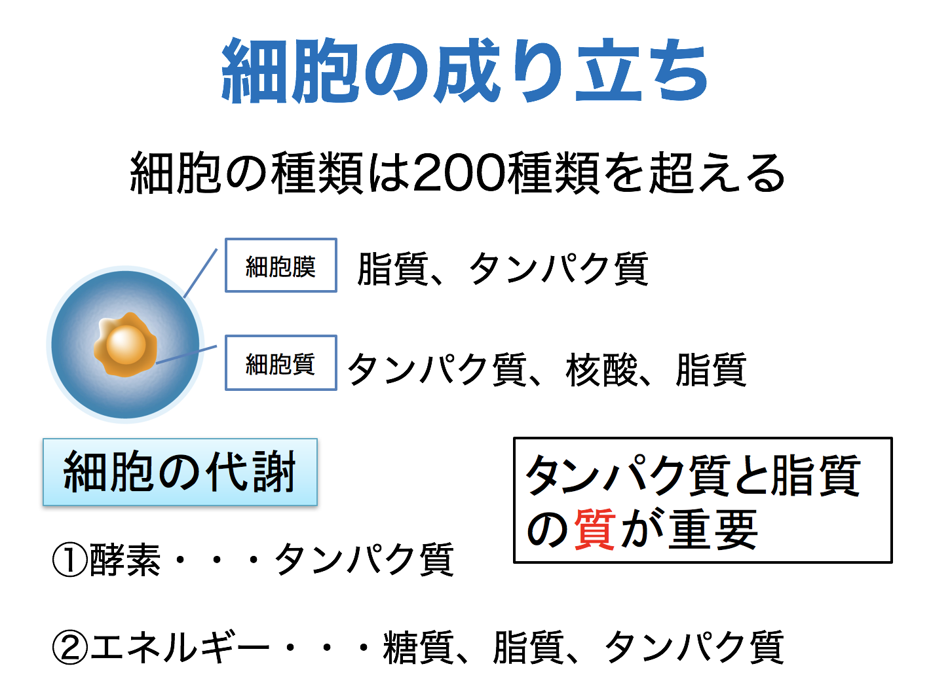
細胞の約40％がタンパク質（約60%は脂質）
→細胞形成において脂質の次に重要！

【特徴】
・体重の1/5を占める
・筋肉、内臓、皮膚、毛髪
血液、酵素、ホルモンの成分
・エネルギー源になる

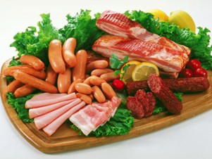
焼肉でスタミナがつく？
ちまたではよくスタミナをつけるために焼肉を食べている方も多いですが、果たしてそれは本当なのでしょうか？

そんな疑問を解消するために、下記に詳細をまとめてみました！

【異常な身体反応】
肉類の過剰摂取
⬇
肝臓、腎臓に大きな負担
⬇
尿素の濾過システム異常
⬇
尿酸の蓄積
⬇
高尿酸血症、痛風

【正常な身体反応】
牛、豚肉などの高タンパク食の過剰摂取
⬇
タンパクに含まれる窒素を代謝
⬇
毒性の強いアンモニアが発生
⬇
肝臓は毒性の低い尿素に変える
⬇
尿素は血液に混じり、腎臓へ送られる
⬇
腎臓が濾過して尿として排泄

【もうひとつの問題！】
肉類の過剰摂取
⬇
血液が酸性に傾く
⬇
骨や歯のカルシウム(アルカリ性)を溶かして
血液に送る(PH調整)

脱灰



さらに、、、

肉類はカルシウムが少なく、リン酸が多い
→加工食品、保存料、着色料などにより多くのリン酸が使用されている
⬇
体内のカルシウムとリンのバランスが崩れる
→リンの割合が多くなる
（正常なカルシウムとリンのバランスは１：１）
⬇
PH調整の為にパラトルモン分泌（血液内を中性に保とうとする）
⬇
脱灰が生じる
※「脱灰」とは・・・身体が酸性に傾く事で骨からカルシウム(アルカリ性)を溶かして血液に送っ

てPH調整を行うこと⇒骨を溶かす！！

結論は、焼肉でスタミナはつかないということですね・・・。
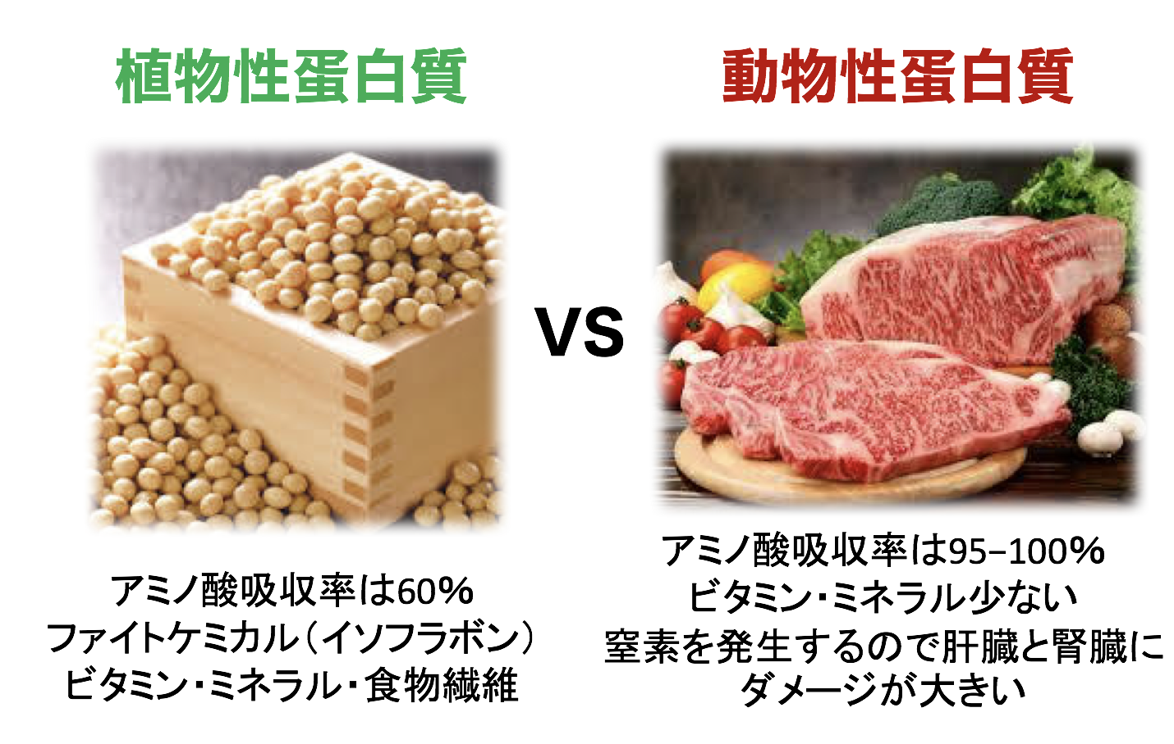
植物性タンパク質と動物性タンパク質の違いは？

以上のことから・・・
動物性タンパク質は植物性タンパク質に比べ、アミノ酸の吸収率が高いため、筋肉をつくるためには適していますが、上記でもお伝えしたように高尿酸血症、痛風などの症状や脱灰を引き起こす原因にもなるため、たくさん摂り過ぎないよう気をつけましょう！その点、植物性タンパク質においてはエネルギーなどをつくるために必要なビタミン、ミネラルや腸内環境、便通などを良くする食物繊維をより多く含んでいるため、意識して摂取するように心がけましょう！

牛乳でカルシウムは摂れるのか？
・カルシウムを体内で栄養素とするには消化酵素によって分解され、
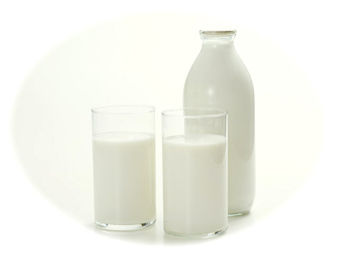
吸収される必要がある
・乳糖を分解する酵素はラクターゼ
・日本人は離乳期を過ぎるとラクターゼはほとんど作られない
(乳糖不耐性)＝分解できない→お腹をくだすなどの症状
・タンパク質を多く含む牛乳は体内を酸性にし、脱灰が生じて、
骨や歯が脆くなる
【研究データ】
2年間毎日牛乳を飲み続けた女性と全く摂取しなかった女性を比較すると、前者は後者の2倍の速度で骨量が減ったという結果が発表されている。
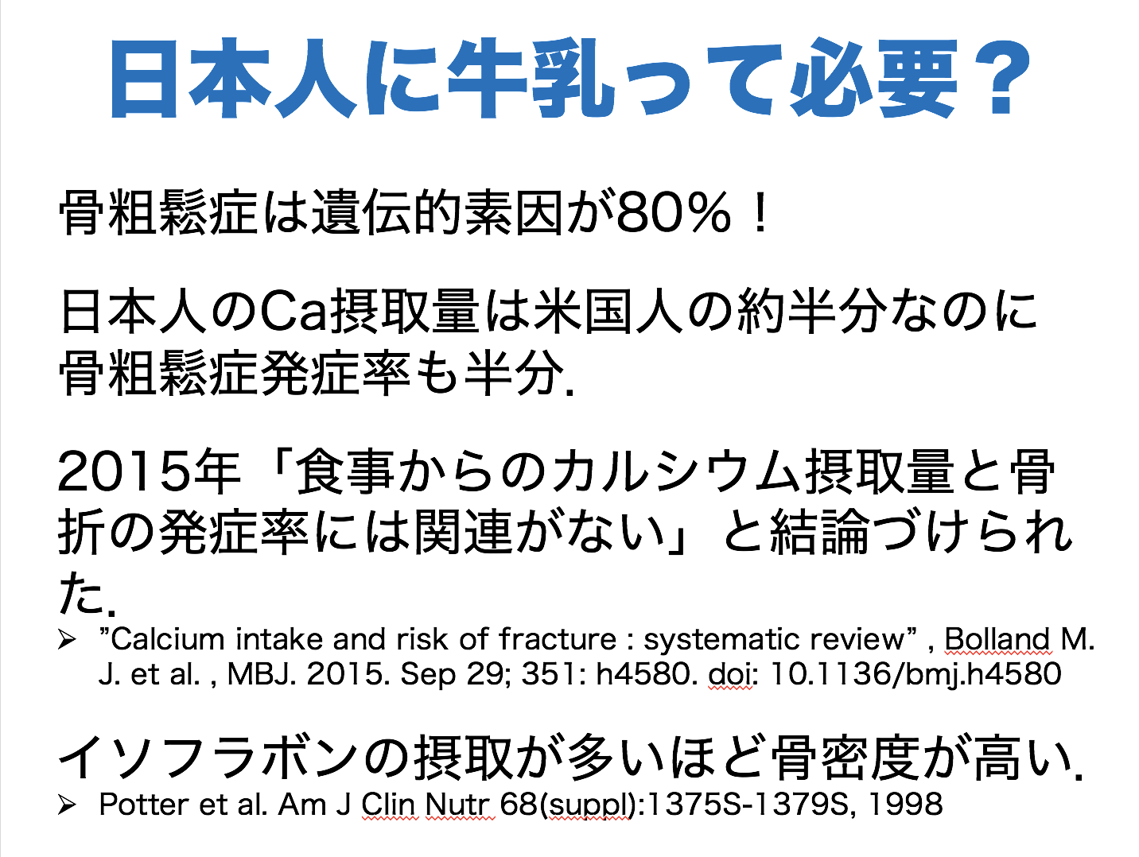



タンパク質の正しい摂り方
・高タンパク食の過剰摂取は控える
・脂身の少ない良質な牛、豚、鶏肉を摂る
・牛乳の過剰摂取は控える
・お勧めの食品（植物性タンパク質）
低脂肪の魚介類、鶏の胸肉(ささみ)、豆類、ヘンププロテインなど

次回予約 月 日（ ） 時 分 〜

